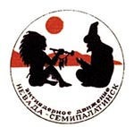 |  | 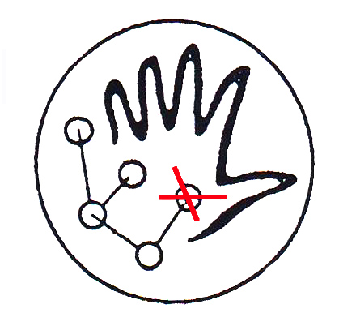

ОБРАЩЕНИЕ

Уважаемые казахстанцы!

29 августа 1989 г. является знаковой датой не только для Казахстана, но и для всех жителей планеты Земля – День закрытия Семипалатинского ядерного полигона. Но особенным днем он является и для тысяч казахстанцев, проживающих на землях, прилегающих к Семипалатинскому ядерному полигону вот уже более 60 лет. В нашей Павлодарской области – это жители Майского, Лебяжинского и Баян-Аульского районов.
Жизненным кредо для каждого жителя нашей области должно стать: «Любовь, здоровье и благополучие в каждый дом», где живут дети, их родители и, особенно, пожилые люди, которые на себе испытали все негативные последствия для их жизни и здоровья соседства с опасным монстром – Семипалатинским ядерным полигоном.

Павлодарский филиал МАД «Невада-Семипалатинск» проводит благотворительную Акцию «От семьи - семье» для малообеспеченных семей Майского и Лебяжинского районов Павлодарской области.
Мероприятия Акции включают в себя сбор и передачу товаров первой необходимости:
- Одежда;
- Обувь;
- Постельное белье;
- Предметы личной санитарии;
- Продукты питания, фрукты;
- Канцелярские товары.
Помощь может быть оказана, как в целом от организации, семьи, так и лично каждым.

Акция будет проводиться с 1 октября по 1 ноября 2014 г. и приурочена к памятным датам Независимого Казахстана.
Пункт приема помощи расположен:
- ООИ «РЦ «САМАЛ» - г. Павлодар, ул. Кутузова, 42/2, тел.: 68-28-63,
65-15-02

С уважением и надеждой на благотворительное сотрудничество председатель Оргкомитета благотворительной Акции:
Павленко Юрий Федорович – сот.: 8 701 501 92 39.

